《光信息专业实验（I）》课程实验报告
学院：物理学院 | 专业：光信 | 年级：2023级
实验人姓名(学号)：江昊 23343027
日期： 2025 年 4 月 7日 星期二 | 上午[ ] 下午[ ✔ ] 晚上[ ]

2.1 氦氖激光原理实验
[实验目的]
1. 理解氦氖激光产生原理，掌握氦氖激光谐振腔的调节方法。
2. 理解高斯光束和激光横模的基本概念，掌握氦氖激光光束参数的测量方法。
[实验原理]
- 激光原理概述
普通常见光源的发光分为受激吸收和自发辐射两个步骤。“受激吸收”指物质受到外来能量作用时, 原子中的电子吸收外来能量而被激发的过程。由于处在高能级 $E_{2}$ 的电子寿命很短, 在没有外界作用时会自发地向低能级 $E_{1}$ 跃迁并产生光辐射, 这种辐射称被为“自发辐射”, 辐射光子能量为：
$$hv=E_{2}-E_{1}$$
受激辐射的过程大致如下：原子处于高能级 $E_{2}$, 当外来光子的能量 $hv$ 正好为能级差 $E_{2}-E_{1}$，则该原子可以在此外来光子的诱发下从高能级 $E_{2}$ 向低能级 $E_{1}$ 跃迁。这种受激辐射的光子有显著的特点，即原子可发出与诱发光子全同的光子。这意味着原来的光信号被放大，这种在受激过程中产生并被放大的光，就是激光。
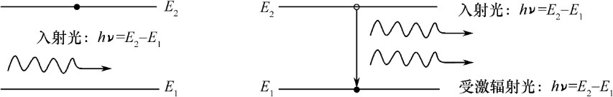
图1 受激辐射示意图
诱发光子不仅能引起受激辐射，还能引起受激吸收。只有当处在高能级的原子数目比处在低能级的还多时，受激辐射跃迁过程才占据优势。由此可见，为使光源发射激光的关键是发光原子处在高能级的数目比低能级上的多，这种情况称为粒子数反转。但在热平衡条件下，原子几乎都处于基态。因此，如何从技术上实现粒子数反转则是产生激光的必要条件。
- 激光器的结构
激光器的结构包括三个部分：
  - 激光工作介质
激光的产生必须选择合适的工作介质，可以是气体、液体、固体或半导体。在这种介质中可以实现粒子数反转，以制造获得激光的必要条件。显然亚稳态能级的存在对实现粒子数反转是有利的。
  - 激励源
为使工作物质中出现粒子数反转，必须采用一定的方法去激励粒子体系，使处于高能级的粒子数量增加。可以采用气体放电的方法，利用具有动能的电子去激发工作物质，称为电激励；也可用脉冲光源照射工作物质产生激励，称为光激励；还有热激励、化学激励等。各种激励方式被形象地称为泵浦或抽运。为了不断得到激光输出，必须不断地“泵浦”以维持处于激发态的粒子数。
  - 谐振腔
有了合适的工作物质和激励源，可实现粒子数反转，但这样产生的受激辐射强度很弱，无法实际应用，于是人们想到用光学谐振腔进行放大。所谓光学谐振腔，实际是在激光器两端，面对面装上两块高反镜。一块几乎全反射，另一块作为输出腔会透射少量光。被反射回到工作介质的光，继续诱发新的受激辐射，光被放大。因此，光在谐振腔中来回振荡，造成连锁反应，产生强烈的激光，从输出镜中输出。
本实验中使用的He-Ne激光器的结构如下图所示，其中包括它包括反射镜、光学导轨①、He-Ne激光管及控制器②、凹面腔镜③、输出腔镜④、光探测器⑤、参考激光及控制器⑥。
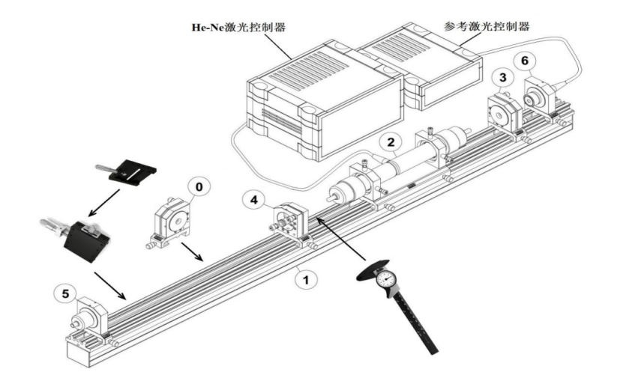
图2 实验装置示意图
- 激光束的重要参数
  - 激光束的发散角
激光器发出的激光束在空间的传播如下图所示。
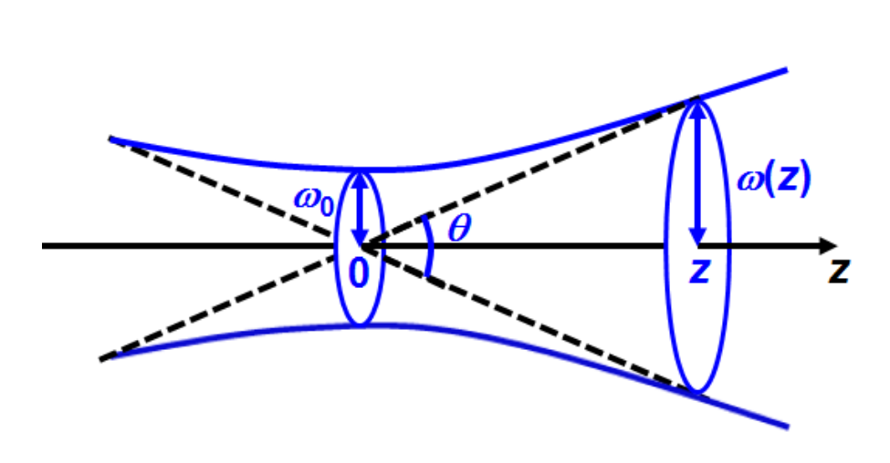
图3 激光束的发散角
光束截面最细处成为束腰。我们将柱坐标$（z、r、φ）$的原点选在束腰截面的中点，$z$ 是光束传播方向。束腰截面半径为 $w_{0}$,距束腰为 $z$ 处的光斑半径为 $w(z)$，则：
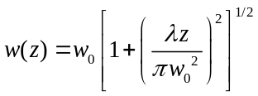
其中λ是激光波长。上式可改写成双曲线方程:
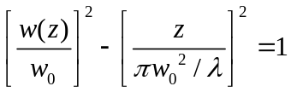
双曲线的形状如上图光束包络线所示。我们定义双曲线渐近线的夹角θ为激光束的发散角，则有：
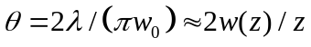
由该式可知，只要我们测得离束腰很远的 $z$ 处的光斑大小$2w(z)$，便可算出激光束发散角。
  - 激光束横向光场分布
如图，激光束沿 $z$ 轴传播，其基模的横向光场振幅随柱坐标值 $r$ 的分布为高斯分布的形式：
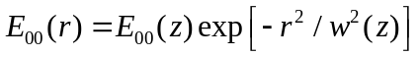
$E_{00}(z)$为距束腰 $z$ 处的横截面内中心轴线上的光场振幅，$w(z)$是离束腰处横截面的光束半径，$E_{00}$ (r) 则是该横截面内离中心 $r$ 处的光场振幅。由于横向光场振幅分布是高斯分布，故这样的激光束称为高斯光束。当量值 $r=w(z)$ 时, $E(r)$ 为 $E(z)$ 的$1/e$ 倍, 因此将光束半径 $w(z)$ 定义为振幅下降到中心振幅 $1/e$ 的点离中心的距离。
实际测量中，我们测得的是光束横向光强分布，光强正比于振幅的平方，故将式两边平方，得：
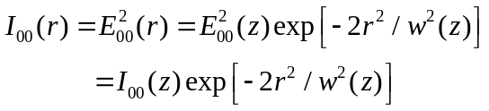
式中 $I$ 表示所对应的光强。光束半径 w(z) 也可定义为光强下将为中心光强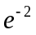倍的点离中心点的距离。
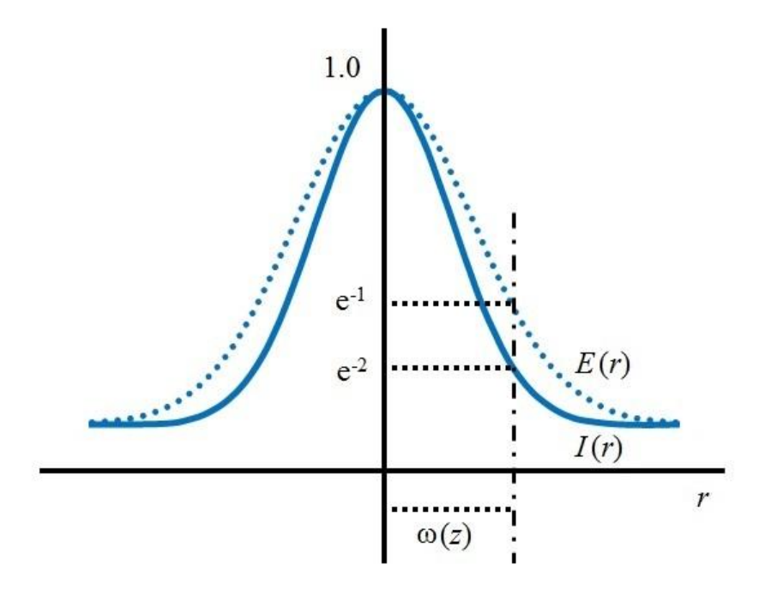
图4 氦氖激光横向光场分布
- He-Ne激光器原理
He原子有两个外层电子。基态时，电子处于最低能态，当外界给He原子提供一定能量后，一个电子跃迁到高能态，使He原子激发。由于亚稳态原子寿命比其他能级原子的寿命要长，这为Ne原子激发上能级积累粒子提供了有利条件。
根据能量跃迁选择定则，Ne原子可以产生很多条谱线，其中最强的谱线有三条，即 $0.6328µm$ 、$3.39µm$和 $1.15µm$, 对应跃迁能级分别为 $3S_{2}-2P_{4}$ ， $3S_{2}-3P_{4}$ 和 $2S_{2}-2P_{4}$。
其中 $2P$ 和 $3P$ 态，不能直接向基态跃迁，而向 $1S$ 态跃迁很快。 $1S$ 态向基态的跃迁是被选择定则禁止的，不能自发地回到基态，但它与管壁碰撞时，可把能量交给管壁，自己回到基态。从能级图可见，He−Ne激光器是典型的四能级系统。
He−Ne激光器主要采用直流辉光放电激励，也有用射频和高频放电激励。其增益区在正柱区，Ne原子激发数量很少，主要是He原子的激发，通过共振转移使Ne原子在 $2S 3S$ 和 $2P 3P$ 能级间实现粒子数反转分布。
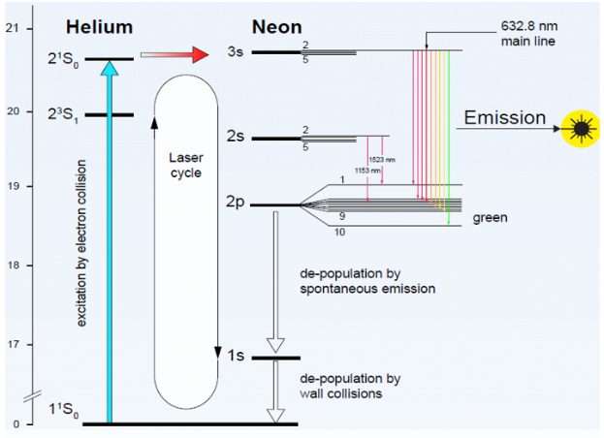
图5 He-Ne激光原理示意图
[实验步骤]
1． 调节氦氖激光器出光
（1） 打开半导体参考激光电源，调节参考激光调节架，使光电探测器示数达到极大，且参考激光光斑处于光电二极管中部。
（2）在光学导轨90cm处放上输出平面腔镜并锁紧镜架，调节镜架使参考激光反射光沿原光路返回参考激光器。
（3）在光学导轨140cm处放上凹面腔镜（球面半径为100cm）并锁紧镜架，调节镜架使参考激光经凹面腔镜作用后的光束准直。
（4）在输出腔镜与凹面腔镜之间中部位置放入He-Ne激光管并锁紧，移除输出腔镜及凹面腔镜，调节 He-Ne激光管位置，使光电探测器示数达到极大（大于0.5）：调节过程中，可用白纸在接近光电探测器处观察参考光经过激光管内毛细管后的发散状态，判断激光管是否已调整到良好准直状态。
（5） 重新在上述相应位置放上输出腔镜及凹面腔镜并锁紧，关闭参考绿光激光电源，打开He-Ne激光管电源（电流保持为6.5mA），点亮He-Ne激光管。调节输出腔镜水平方向螺旋（上面步骤调节良好的情况下，只需调节输出腔镜水平方向螺旋即可），使He-Ne激光谐振腔有激光输出。
2. 氦氖激光器功率优化
循环调节输出腔镜、He-Ne激光管、以及凹面腔镜上的8个螺旋，使He-Ne激光功率逐渐提升至极限值。拍摄He-Ne激光运行照片（照片上应清晰显示光电探测器示数）。（光电二极管激光功率测量定标关系：在光电二极管Amplifier Gain设置为5时，1.0mW激光功率对应光电探测器示数为2.50）。
3. 氦氖激光器的P-I特性测量
通过激光管控制器上的电流调节按键，使激光管电流从6.5mA逐渐降低到5.0mA，记录对应电流值的He-Ne激光输出功率。测量完毕重新调节激光管电流为6.5mA。
4. 氦氖激光腔内光束直径测量
使用游标卡尺刀口切割法测量He-Ne激光腔内靠近输出腔镜及靠近凹面腔镜两处的激光光束直径, 并与理论值比较。
5.氦氖激光腔外光束横模测量
（1）紧靠光电探测器放置刀口狭缝，记录狭缝在光学导轨上对应位置。调节合适的狭缝宽度（缝宽约为此处光斑直径1/10）。
（2）通过旋转螺旋测微头移动刀口狭缝，精密测量光电探测器前的光束横向光强分布（激光基横模的高斯分布）。在刀口狭缝前放置高反镜，在远端白屏上呈现清晰光束横模并拍摄。
[实验现象、实验结果]
- 拍摄He-Ne激光运行照片
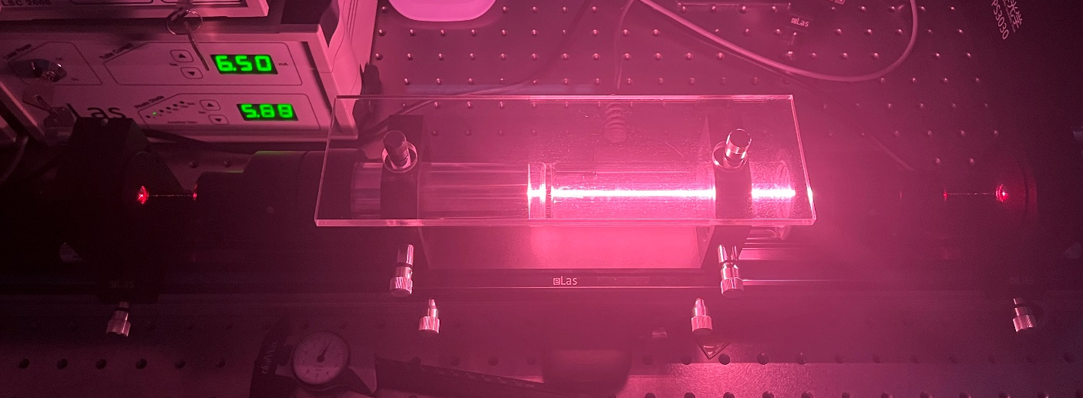
图6 氦氖激光器功率优化后的运行情况
- 测量He-Ne激光功率与激光管电流关系
将光电探测器示数转化为激光功率，得到氦氖激光器激光功率与电流的关系，如表1所示：（增益系数为5，1.0mW激光功率对应光电探测器示数为2.50）
表1 氦氖激光器激光功率与电流的关系
激励电流I/mA | 激光功率P/mW | 激励电流I/mA | 激光功率P/mW
6.5 | 4.22 | 5.7 | 4.02
6.4 | 4.18 | 5.6 | 4
6.3 | 4.16 | 5.5 | 3.98
6.2 | 4.14 | 5.4 | 3.94
6.1 | 4.1 | 5.3 | 3.9
6 | 4.09 | 5.2 | 3.85
5.9 | 4.08 | 5.1 | 3.82
5.8 | 4.06 | 5 | 3.8

由上表可得氦氖激光器的𝑃 − 𝐼特性曲线:
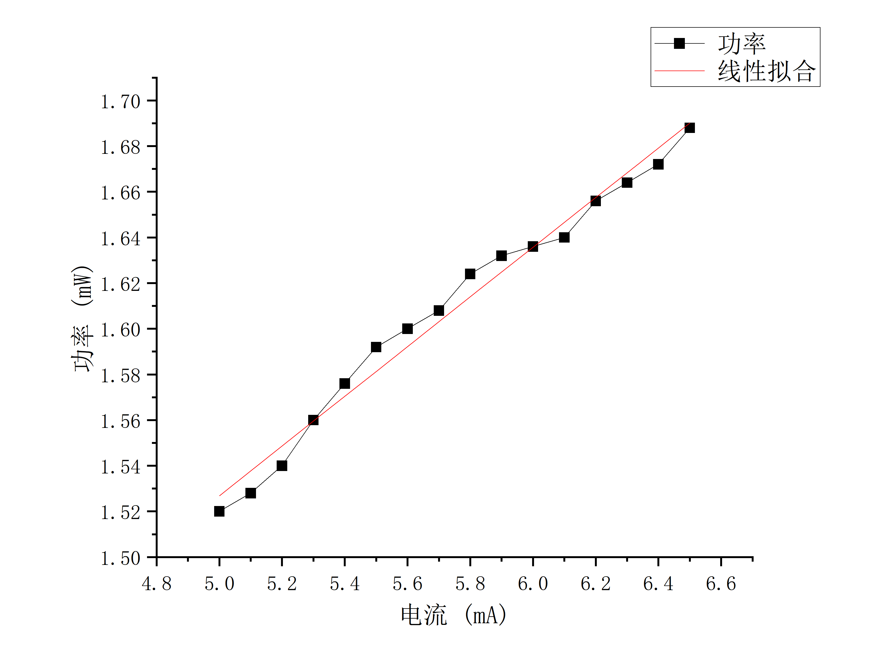
图7 激光功率与电流的关系及线性拟合结果
数据分析：
通过上图可以看出，激光功率与激励电流呈线性关系，$R^{2}=0.982$，但可以观察到电流增大到6V以后，直线斜率下降。这是因为随着激励电流的增长，能供给进行能级转换的增益介质粒子逐渐变少，因此即便激励电流再高，打入介质的光子越多，最终打出的激光也会有一定限度，而激光功率增长速度放缓则是这一情况的表现。
- 测量He-Ne激光腔内靠近输出腔镜及凹面腔镜两处的激光光束直径
将游标卡尺调节至与激光光束大小相近，在垂直于光轴方向来回移动游标卡尺，观察是否能在观察屏上看见光斑并观察光功率计示数。若光功率计在横移过程中有示数或观察板上有光经过，则判断激光穿过该狭缝，狭缝宽度大于激光宽度。若激光无法穿过该狭缝，则该狭缝过小。
通过上述方法进行调整，得到了平面镜处的光束宽度为0.75mm，而凹面镜处的光束宽度则为1.00mm。
 | 理论值/mm | 实测值/mm | 相对误差
输出腔镜光束直径 | 0.635 | 0.75 | 18.11%
凹面腔镜光束直径 | 0.898 | 1.00 | 11.36%
数据分析：
可以看出该测量方法误差偏大。这主要是因为“游标卡尺刀口切割法”这种测量方法无法保证测量数据的稳定，手持游标卡尺无法保证狭缝稳定调节，且人眼很难判断低光强时是否有光束通过游标卡尺，移动游标卡尺时游标卡尺很难与腔镜平行这两个条件，诸多因素均可导致实验误差产生，实验测得误差范围大存在合理性。
- 精密测量光电探测器前的光束光强横向分布
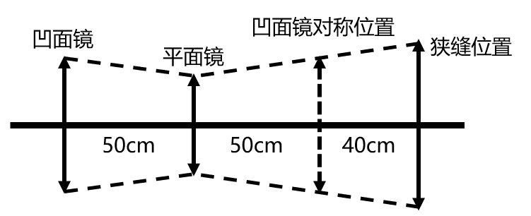
图8 测试光路示意图
图8所示为测试光路几何关系示意图。平面镜与凹面镜间谐振腔距离为50cm，平面镜与狭缝距离为90cm，且由于谐振腔是由平面镜与凹面镜组成的平凹腔，束腰半径位于平面镜附近。根据几何相似关系，可得狭缝处的光束直径为：
$$D=0.75+\frac{90}{50}×(1- 0.75)=1.15mm$$
取光束直径的十分之一作为缝宽，设置缝宽为0.115mm。
在该实验中，我们将增益倍数调大至10倍，以提高数据精度验证横向光强分布。得到以下光强分布：
表2 光束横向光强分布
横向位移X/mm | 光电探测器示数 | 横向位移X/mm | 光电探测器示数
0 | 0.03 | 1.1 | 0.51
0.1 | 0.04 | 1.2 | 0.4
0.2 | 0.05 | 1.3 | 0.31
0.3 | 0.06 | 1.4 | 0.23
0.4 | 0.08 | 1.5 | 0.16
0.5 | 0.13 | 1.6 | 0.11
0.6 | 0.18 | 1.7 | 0.06
0.7 | 0.25 | 1.8 | 0.04
0.8 | 0.34 | 1.9 | 0.04
0.9 | 0.44 | 2 | 0.03
1 | 0.53
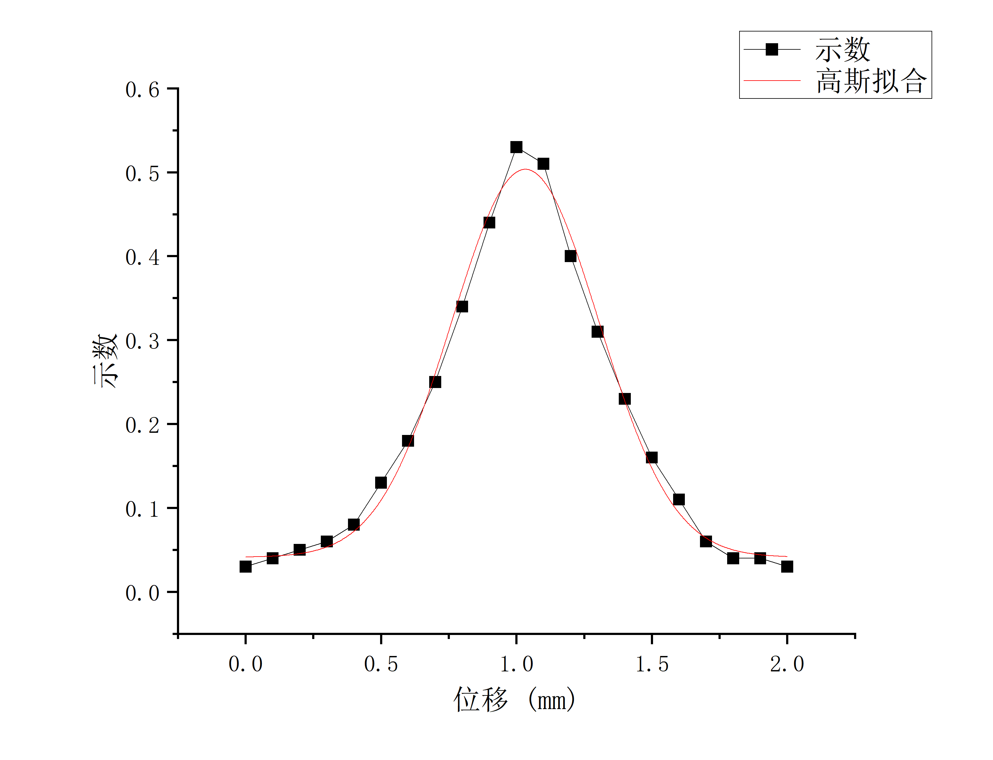
图9 激光横向光强分布曲线
绘制图像并进行高斯拟合，$R^{2}=0.992$，拟合结果较好，基本符合 Gauss分布。峰值位于 1mm 附近，对应光电探测器示数为0.53。由上述知输出光束为高斯光束。
下面计算凹面镜处的发散角的理论值与测量值：
腔长$L=140-90=50cm$，凹面腔半径$R = 100cm$，激光波长$λ=632.8nm$，
计算得到束腰半径：
$$W_{0}={\left(\frac{Lλ}{π}\right)}^{\frac{1}{2}}{\left(\frac{R}{L}-1\right)}^{\frac{1}{4}}=0.317mm$$
发散角理论值为：
$$θ_{理论}=\frac{2λ}{πW_{t0}}=1.27mrad$$
光电探测器处的光束直径计算值为1.15mm，由此可得光束发散角的测量值：
$$θ=\frac{2W_{z}}{z}=\frac{1.15mm}{900mm}=1.28mrad$$
发散角相对误差为：
$$ε_{θ}=\frac{θ_{理论}-θ_{测量}}{θ_{理论}} = -0.8\%$$
可以看到我们测得的发散角与理论值较为接近 (误差绝对值 <1%)，说明我们的测量较为准确。在实验中误差的主要来源在于测量光斑直径方法不稳定以及游标卡尺精度有限（游标卡尺法的最小精度为 0.05mm）。
- 拍摄光束横模
本实验中，我们通过在激光传输的路径上加入反射镜，调节反射镜的角度，利用白屏接收。通过护目镜进行滤光，可以在墙上观察到被反射的激光所呈现的模式。对拍摄图像进行灰度处理，绘制三维图像，并提取中心列绘制强光强分布图，处理结果如下图所示。
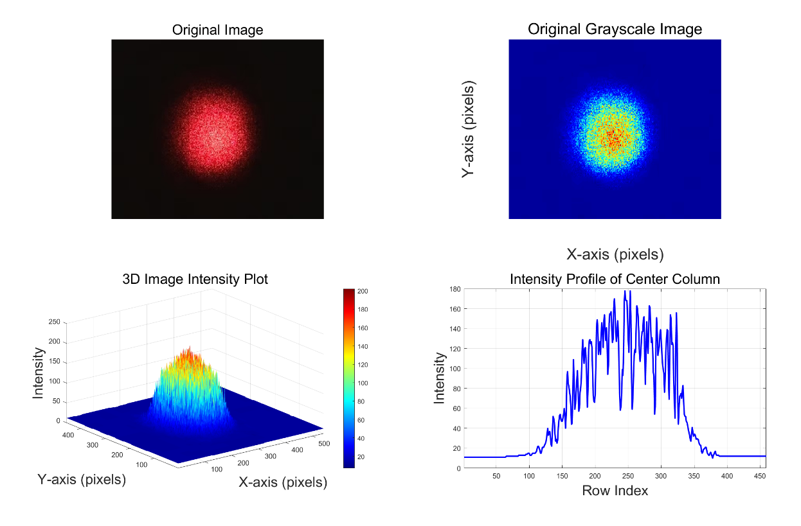
图10 高斯基模实拍及处理结果
从结果上可以看出，拍摄得到的光强分布为一圆斑，该激光模式为基模，中心处光强最强，向边缘方向光强逐渐减弱，近似满足高斯分布。在图像中可以观察到存在一些尖端毛刺，并不是圆滑曲线，且与标准高斯分布存在一定差异，推测可能由于传感器噪声、图像分辨率、手机拍摄时自动图像处理算法或相干光经过粗糙墙面干涉叠加形成散斑等原因导致。
[实验小结]
通过本次氦氖激光原理实验，深入理解了氦氖激光产生的原理，并掌握了调节氦氖激光谐振腔及测量了激光的重要性能参数如束腰半径、截面光强分布的方法。
在实验操作部分，测量He-Ne激光器P-I曲线，对其进行了线性拟合，发现电流增大到一定程度，直线斜率下降，有趋于饱和的特性。使用“游标卡尺刀口切割法”对靠近输出腔镜及凹面腔镜两处的激光光束直径进行测量，与理论值进行对比，发现存在较大误差，对误差产生原因进行分析。通过调节位移台，对横向光束的光强分布进行测量，验证了其高斯分布的特点，并计算激光发散角。发散角的测量也显示了理论与实验值的接近，表明了实验的准确性。最后，拍摄光束横模图像，提取光强绘制图像，并对图像与理论结果偏差可能原因进行分析。
本次实验加深了我们对激光原理的理解，有助于提升实验技能和解决问题的能力。
[ 思考题 ]
- 在本实验中，为什么氦氖激光腔内能看到激光传播路径，而腔外看不到？
答：
由于激光在打出谐振腔时会经过一个高反低透的透镜，因此能量主要集中在谐振腔内，可以比较容易看到激光的传播路径，而腔外的激光光束出射时透过平面镜能量衰减，能量较低，人眼难以看到。
- 在本实验中，为什么氦氖激光腔内靠近输出腔镜测得的光束直径比靠近凹面腔镜测得的小？
答：
激光为高斯光束，符合高斯球面波分布。而在实验中谐振腔使用的是平凹腔，高斯光束束腰半径位于平面镜处，越靠近平面镜则直径越小，所以凹面镜处光束半径大。

[实验数据及签名]
